臺北市立大直高級中學 108 學年度第 二 學期『學校日』活動
班級經營計畫書

班 級 | H652 | 導師姓名 | 曾婉晴 | 擔任科目 | 英文
輔導管教要點 | 請參照本校所發「教師輔導與管教學生實施要點」摘要說明。
申訴管道 | 本校訂有申訴辦法，業務由輔導室主辦。
生活常規 | 包括學生的服裝儀容、秩序、交通、及請假規定，高中由生輔組，國中由生教組負責本項業務。
公共服務 | 由訓育組主辦，每生入學時分發公共服務護照一本，相關規定印在護照上，請查閱。
重要活動 | 國高中學校日：3月14日  第一次期中考：3月31、4月1日  第二次期中考：5月20、21日  期末考：7月9、10、13日  休業式：7月14日  其餘重要活動請參考校務行事曆。
個人帶班理念 | - 傾聽學生的聲音，了解學生的想法，以同理及說理兩者並進的方式與學生溝通。  - 尊重學生的多元差異，期許學生成為有包容力的人。  - 強調「主動共好」，在學習上主動、在生活中一起向上提升。  - 培養學生成為會思考、行動力強，能自我要求且抗壓性高的人。  - 陪伴學生在學習歷程上適時提供輔導與建議，扮演引導者。
擬請家長配合協助事項 | - 親職工作不能外包，父母的陪伴無法以金錢取代，希望父母親多花時間陪伴孩子，了解他們的生活、學習、與交友情況。  - 能多看孩子的｢亮點」，學業成績不是衡量孩子的絕對指標。
和導師的聯絡時間及方式 | 辦公室電話：2533-3935 轉 212  聯絡時間為每週四8:00-12:00為佳  若有課務時來電請您務必留言，以便回電給您。

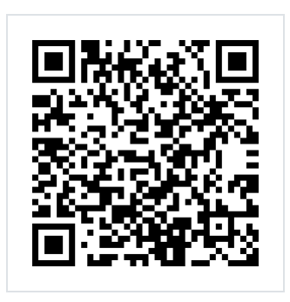
此為大直高中102班導師與家長群組，歡迎各位家長加入並保持聯繫。

